Лабораторная работа №5 по математическому моделированию

Модель хищник-жертва

Хусайнова Фароиз Дилшодовна

Содержание

Цель работы 1

Задание 1

Выполнение лабораторной работы 1

Выводы 4

# Цель работы

Ознакомиться с простейшей моделью взаимодействия двух видов типа «хищник — жертва» - моделью Лотки-Вольтерры и ее построение с помощью языка программирования Modelica.

# Задание

Для модели «хищник-жертва»:

$$\left\{\begin{matrix}\frac{dx}{dt}=-0.23x(t)+0.053x(t)y(t) \\ \frac{dy}{dt}=0.43y(t)-0.033x(t)y(t)\end{matrix}\right.$$

Начальные условия: $x_{0}=8, y_{0}=14$.

1. Построить график зависимости численности хищников от численности жертв.
2. Построить графики изменения численности хищников и численности жертв.
3. Найти стационарное состояние системы.

# Выполнение лабораторной работы

Выполняла я лабораторную работу на языке программирования Modelica. Ниже представлен программный код (рис. @fig:001)

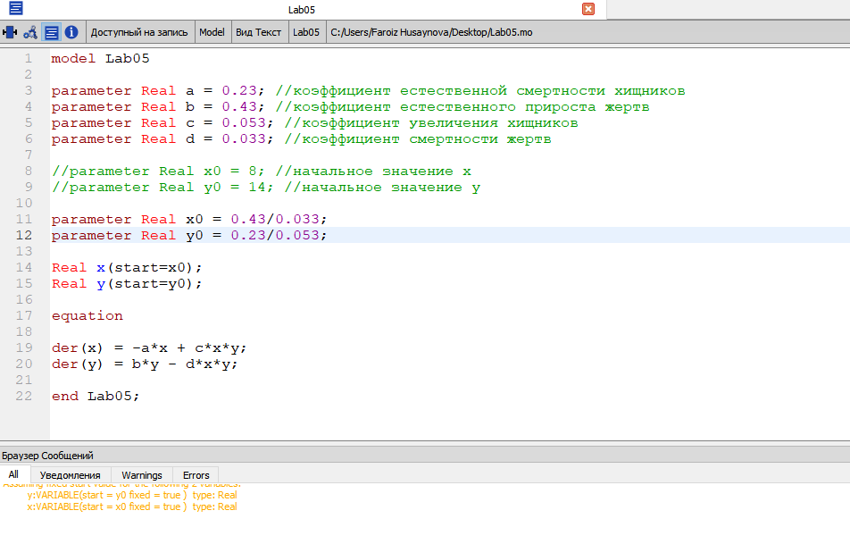

Код программы

При запуске данного кода был выведен график зависимости численности популяции хищников от численности популяции жертв. (рис. @fig:001)

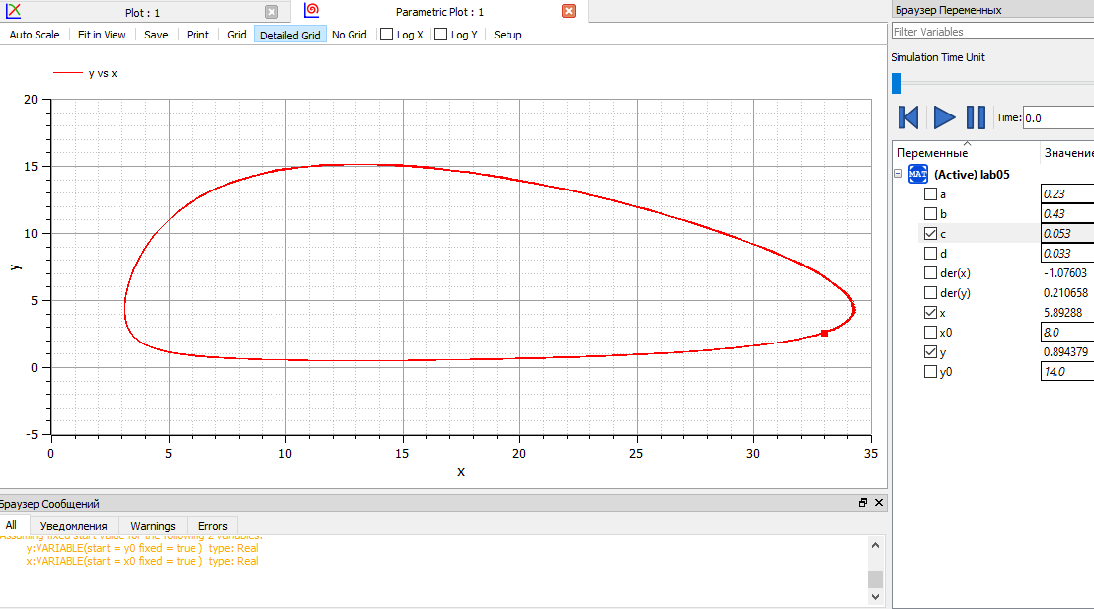

График зависимости численности хищников от численности жертв

Графики изменения численности популяции хищников и численности популяции жертв с течением времени (рис. @fig:001)

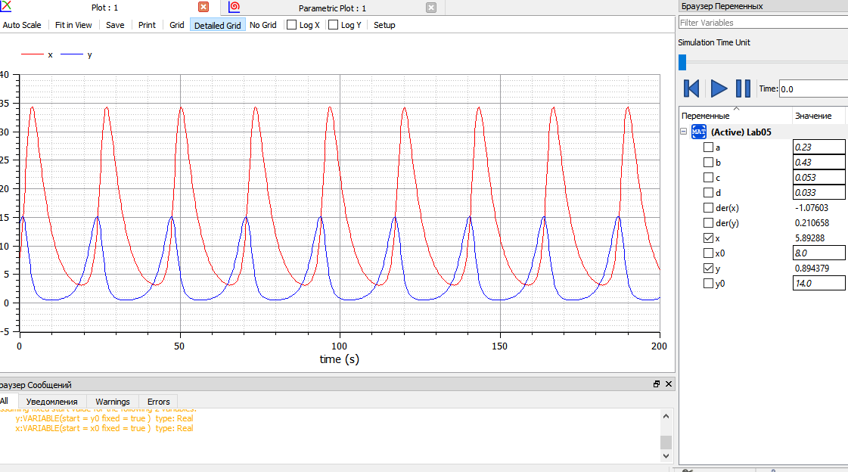

Графики изменения численности хищников и жертв

Для того, чтобы найти стационарное состояние системы, необходимо приравнять производные каждой из функций x и y к нулю и выразить значения y и x соответственно.

$$x_{0}=\frac{b}{d}=\frac{0.43}{0.033}≈13.03$$

$$y_{0}=\frac{a}{c}=\frac{0.23}{0.053}≈4.339$$

При стационарном состоянии значения числа жертв и хищников не меняется во времени. (рис. @fig:001)

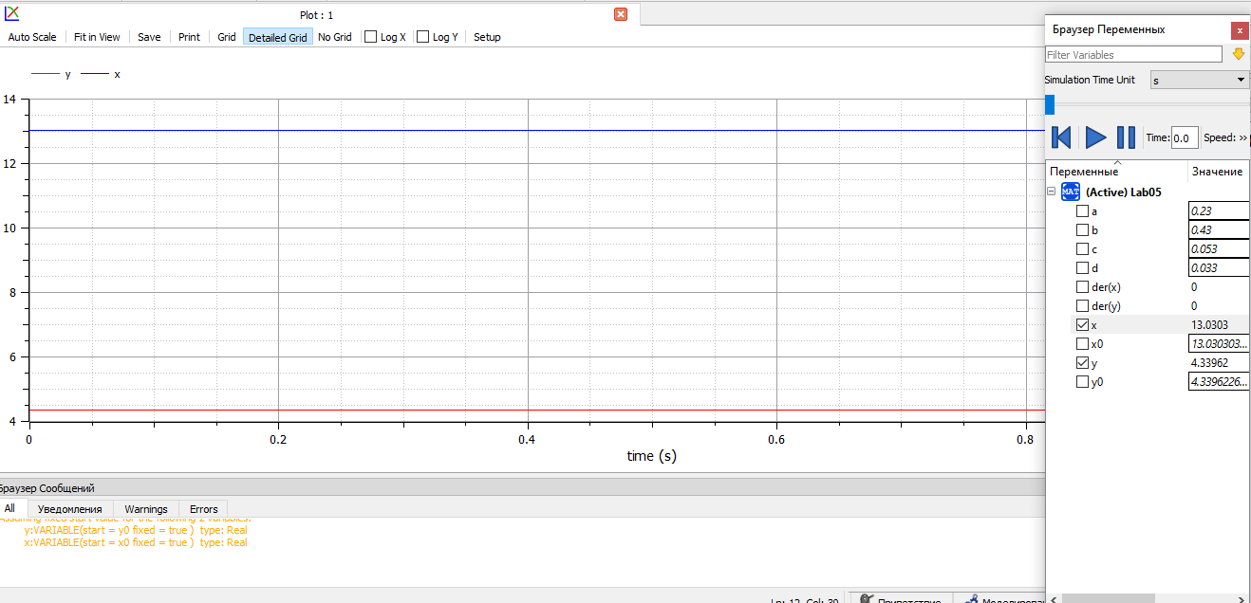

Стационарное состояние системы

# Выводы

При выполнении данной лабораторной работы я ознакомилась с простейшей моделью взаимодействия двух видов типа «хищник — жертва», научилась строить для нее графики и находить стационарное состояние системы.